
Межрайонная ИФНС России
по Республике Крым
г. Симферополь, ул. Элеваторная, 8б

Представители Межрайонной ИФНС России №5
по Республике Крым расскажут об изменениях по НДС в 2026 году

25 февраля 2026 года Межрайонная ИФНС России №5 по Республике Крым проводит вебинар на тему: «НДС в 2026 году».
Спикер – и.о. начальника отдела камеральных проверок №1 Межрайонной ИФНС России №5 по Республике Крым Эмиль Умеров.

Планируется обсудить:
- изменение ставки по НДС с 20 до 22%;
- изменение лимитов по УСН;
- изменение перечня необлагаемых операций по НДС.

Время проведения семинара: 14.00 – 15.00.

Участие – бесплатно, предварительная регистрация – по телефонному номеру +7 (3652) 667-655, вн. номер 40-42.

Вебинар состоится с использованием платформы TrueConf

Для участия в вебинаре необходимо перейти по ссылке:
https://clck.ru/3Rsxr3
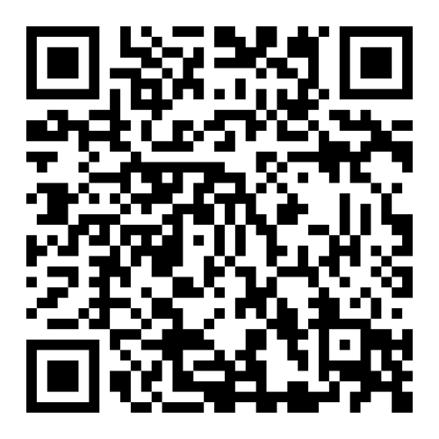

Дополнительная информация по телефону горячей линии:
+7 (3652) 667-655, доб. номер 40-42.

